HOMESOLUTE.COM | AUGSBURG

Schöne Fassade
Holz, Putz oder Klinker? Bei der Fassadengestaltung haben Bauherren die Qual der Wahl. Denn jede Art, die Hauswand zu verkleiden, bringt typische Effekte mit sich. Doch die Optik ist längst nicht alles, wissen die Experten von homesolute.com.

(tdx) Die Fassade ist das Gesicht des Hauses und hinterlässt beim Betrachter binnen Sekunden einen ganz bestimmten Eindruck. Wirkt das Haus schlicht, gemütlich, einladend, elegant, designorientiert oder gar unnahbar? Neben ihrer repräsentativen Funktion hat die Fassade auch hohe Anforderungen an Wohnkomfort und Energieeffizienz zu erfüllen. Vor diesem Hintergrund stellen die Experten von homesolute.com verschiedene Fassadentypen vor und verraten, was die „Wandbekleidung“ ausmacht.

Geschätzter Klassiker: Die Putzfassade

Außenputze schützen die Wand vor Feuchtigkeit und verbessern die Wärmedämmung. Unterschieden wird zwischen Mineralputzen und pastösen Putzen aus Silikat oder Kunstharz. Beide Putzarten sind wasserabweisend, witterungsbeständig und diffusionsoffen, obwohl Kunstharzputze in einer großen Farbfülle erhältlich sind. „Dem Liebling der Deutschen, der Farbe Weiß, lässt sich der Rang allerdings nicht so schnell streitig machen“, wissen die Experten von homesolute.com. Neben zurückhaltenden Tönen sind auch kräftige Farbanstriche gefragt, denn sie verleihen einem Gebäude Identität. Typisch für eine Putzfassade ist außerdem ihre ausgeprägte Struktur – plastisch mit Streichputz, dekorativ mit Kellenputz oder individuell mit Rollputz.

Holz: Längs oder quer? Profile oder Platten?

Holz kommt bei der Fassadengestaltung meist als sog. hinterlüftetes Bekleidungsmaterial zum Einsatz. Bei VHF („vorgehängten, hinterlüfteten Fassaden“) befindet sich zwischen tragender Wand und Bekleidung ein Zwischenraum, der – wie der Name schon sagt – die Hinterlüftung der Fassade gewährleistet und eine Überhitzung im Sommer verhindert. Zudem wird dem Bauherrn dadurch gestalterisch relativ freie Hand gelassen: Im Vollholzbereich stehen Holzschindeln oder Profilbretter aus heimischen Nadelhölzern, z.B. Fichte oder Kiefer, zur Auswahl, die ganz nach Wunsch angeordnet und gestrichen werden können. Wichtig sind dabei nur eine sichere Befestigung und eine schnelle Wasserableitung, damit sich keine Staunässe bilden kann. Neben dieser sehr traditionellen Art, die Fassade zu bekleiden, finden Holzwerkstoffplatten derzeit immer mehr Anhänger. Wegen ihrer klaren, flächigen Anmutung findet man diese Platten hauptsächlich an moderneren Hausentwürfen.

Farbliche Vielfalt mit Klinker

Vor allem im Norden Deutschlands weit verbreitet ist die Fassadenbekleidung mit Klinker. Die Steine, bestehend aus gebranntem Ton, Lehm und Wasser, gelten als enorm widerstandsfähig und trotzen Wind und Wetter über Generationen. Zudem umfasst das Klinkersortiment eine nahezu unerschöpfliche Farbpalette. Dabei vermitteln traditionell nordische Rot- oder natürliche Brauntöne ein Gefühl von Wärme, wohingegen tiefblaue oder violette Klinkerfassaden edel und beruhigend wirken. Je nach Geschmack ist auch die Textur der einzelnen Steine variabel – ob glatt, rau, besandet oder in Wasserstrichoptik. Entsprechend individuell lassen sich Fugenfarbe und Klinkerverband bestimmen: Je nach Anordnung ergeben sich unterschiedliche Muster und Effekte, die das Haus zum echten „Hingucker“ machen.

Weitere Informationen sind unter www.homesolute.com erhältlich.

Pressekontakt:
PR Company
Werner-von-Siemens-Str. 6
86159 Augsburg
www.homesolute.com

Ansprechpartner:
Domenic Liebing
Telefon: +49 (0) 821 / 258 93 00
Telefax: +49 (0) 821 / 258 93 01
E-Mail: redaktion@homesolute.com

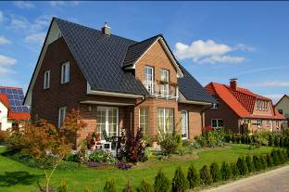
BU: Vor allem im Norden Deutschlands sind Fassaden aus Klinker beliebt. Die Steine gelten als enorm widerstandsfähig und trotzen Wind und Wetter. Zudem umfasst das Klinkersortiment eine breite Farbpalette, unter anderem das traditionelle Rot. Bild: tdx/homesolute.com/Fotolia

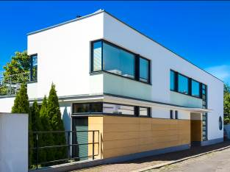
BU: Verputzte Fassaden gefallen durch ihre zahlreiche Gestaltungsmöglichkeiten, auch wenn das klassische Weiß nach wie vor besonders beliebt ist. Zudem schützen Außenputze die Wand vor Feuchtigkeit und verbessern die Wärmedämmung. Bild: tdx/homesolute.com/Fotolia

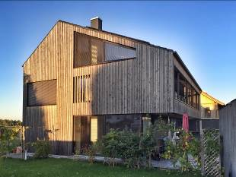
BU: Fassaden aus Holz finden immer mehr Anhänger, denn das natürliche Baumaterial lässt sich in zahlreichen Varianten installieren. Wichtig ist allerdings ein guter Holzschutz und regelmäßige Pflege. Bild: tdx/homesolute.com/Fotolia

